Jak motywować dziecko i zapewnić mu komfort pracy podczas kształcenia na odległość?
Rozpoczynamy kształcenie uczniów na odległość. Na czym polega kształcenie na odległość?
W kształceniu na odległość proces nauczania jest pobudzany i kierowany przez nauczyciela w sposób pośredni i ciągły za pomocą różnych mediów pozwalających pokonać dystans. Mediami nauczania mogą być: telefon, laptop, tablet, komputer stacjonarny tj. środki pośredniczące w procesie komunikowania prezentujące treści nauczania.
Nie każde medium nadaje się w jednakowy sposób do pełnienia określonej funkcji kształceniowej w danym procesie nauczania, należy więc dokonać wyboru odpowiedniego do danej sytuacji edukacyjnej środka przekazu z uwagi na wiek odbiorcy lub prezentowane treści. W nauczaniu na odległość musimy brać pod uwagę nie tylko umiejętności informatyczne nauczycieli, ale głównie zdolności percepcyjne uczniów i posiadane przez nich media.
Wymagany sprzęt i narzędzia
Kształcenie na odległość to komunikowanie się za pomocą podstawowych usług Internetu takich jak poczta elektroniczna, lista dyskusyjna, chatt room, usługa FTP, strony WWW, aplikacje i inne.
Nauczyciel przygotowuje materiały dydaktyczne, które umieszcza w sieci lub przesyła bezpośrednio swoim uczniom.
Przez sieć:
- daje im wskazówki,
- przekazuje instrukcje,
- kieruje procesem kształcenia, stwarzając warunki do pracy indywidualnej, grupowej i zespołowej.
- Uczniowie komunikują się z nauczycielem lub wchodzą w interakcje z grupą i materiałem kształcenia.
Szczególnie ważna w zdalnym nauczaniu będzie Państwa obecność w tym procesie, bezpośredni kontakt z dzieckiem to podstawa osiągnięcia sukcesu. Prosimy, aby stali się Państwo towarzyszami swoich dzieci w procesie edukacji i wspierali je w nauce, motywowali do samodzielnej pracy, wdrażali do systematyczności na co dzień, poprzez czułą i troskliwą opiekę, wykorzystując również poniższe wskazówki:

- Zaplanowanie czasu na naukę z dzieckiem.
- Koordynowanie pracy dziecka, sprawdzanie wykonanych działań, czuwanie nad czasem pracy i długością przerw.
- Zadbanie o własne samopoczucie i odpoczynek, aby uniknąć frustracji.
- Zachęcanie i pochwała dziecka. Wspieranie go w rozwijaniu oraz w doskonaleniu swoich umiejętności.
- Stworzenie razem z dzieckiem codziennego planu zajęć (obowiązkowo 8 godzin snu i trzy posiłki dziennie). Oprócz nauki i rozwoju zainteresowań musi się znaleźć czas na zabawę i regenerację sił.
- Ograniczenie dziecku bezmyślnego oglądania telewizji czy grania na komputerze.
- Wytyczenie obowiązków domowych dziecku, odpowiednich do jego możliwości i wieku.
- Ustalenie czasu na wspólne aktywności, które budują pozytywną relację między członkami rodziny.
Ważne jest także zadbanie o bezpieczeństwo dziecka w trakcie nauki. W tym przypadku należy zwrócić szczególną uwagę na sposób korzystania dzieci z Internetu. W celu zabezpieczenia dziecka pomocne będą następujące wskazówki i zasady dotyczące bezpieczeństwa w sieci.

Informacje dla rodziców w kilku krokach:
Krok 1: Należy zaplanować naukę z dzieckiem.
- W obecnej sytuacji najbardziej korzystnym czasem pracy do nauki byłyby godziny poranne zgodnie z planem lekcji, gdyż wg tego planu nauczyciele będą realizować materiał dydaktyczny i kontaktować się z uczniami drogą internetową przez Librus, pocztę mailową oraz inne komunikatory, będą tym samym w tym czasie dostępni dla uczniów.

Krok 2. Należy zadbać o porządek i brak rozpraszaczy

- Na czas nauki dziecka i odrabiania zadań wyłączyć należy telewizor i muzykę. Nie powinno się również samemu rozpraszać dziecka np. dopytując je, co będzie jadło na obiad?

- Na biurku, stole w miejscu gdzie dziecko ma pracować powinien panować porządek. Pamiętać należy również, by biurko było dostosowane do wzrostu dziecka. Zbyt niskie będzie wywoływało garbienie, a stąd już krótka droga do wad postawy oraz spadku koncentracji – przez ograniczone krążenie.

- Coraz więcej dzieci korzysta ze smartfonów i telefonów komórkowych. Jeśli Państwa pociecha również go posiada, niech na czas nauki wyłączy dźwięk, wibracje, z powiadomieniami od kolegów. Dzięki temu nie będzie kusiła go chęć sprawdzenia Facebooka, czy odpisania na smsa.

Krok 3. Zadbać należy o właściwe podejście i motywację do nauki.

Rodzice powinni zastanowić się razem z dzieckiem, dlaczego praca nad lekcjami jest ważna. Jakie korzyści przyniesie za tydzień, miesiąc, kilka lat. Warto zachęcić dziecko do napisania, albo narysowania na kartce własnych marzeń, które można osiągnąć, dzięki pracy i nauce. Niech dziecko powiesi ją w widocznym miejscu i często o tym z nim rozmawiajcie.

Codziennie prosimy motywować dziecko, oto kilka przykładów motywacji:

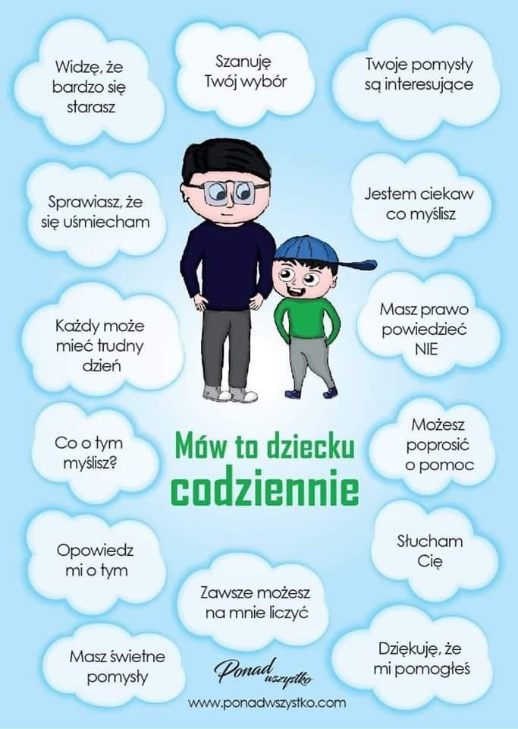

Krok 4: Dziecko powinno mieć odpowiednią ilość snu.

- Ustalić należy poprzez obserwację, ile czasu potrzebuje Państwa dziecko, żeby jego organizm się zregenerował. Jeśli dziecko będzie wypoczęte i zrelaksowane, jego mózg łatwiej przyswoi materiał.

- Dzieci w wieku szkolnym (6-13 lat) powinny spać 9-11 godzin na dobę, nastolatki (14-17 lat) powinny spać 8-10 godzin. Od ilości i jakości snu zależy zdrowie Państwa pociech.

Krok 5: Róbcie dziecku przerwy, pamiętajcie o aktywności fizycznej i wietrzeniu
pomieszczeń.

- Dziecko powinno mieć przerwy po każdej sesji lekcyjnej. Sesja taka nie może przekraczać 45 min. Jeżeli zasiadacie Państwo z dzieckiem do lekcji – wyznaczcie sobie regularne przerwy. Przerwy krótkie 5 – 7 minutowe powinny być robione po 30 – 45 minutowych zajęciach lub częściej jeżeli widzą Państwo, że dziecko jest zmęczone. Dłuższe przerwy 20 minutowe, powinny być robione co 2h. Pomogą one wzmocnić poziom uwagi i skupienia dziecka.
- W czasie przerw możecie wspólnie z dzieckiem wykonać 10 przysiadów, podskoków, wypić zdrowy sok lub zwyczajnie się pośmiać. Pamiętajmy, że pamięć ludzka ma swoje ograniczenia. Dziecko nie zarejestruje więcej informacji, niż pozwolą mu na to jego naturalne predyspozycje, samopoczucie i aktualny poziom skupienia.

- Należy pamiętać o wietrzeniu pomieszczenia, w którym dziecko pracuje.

Krok 6: Podać dziecku podczas nauki zdrowe napoje i przekąski.

- Najlepsze do podjadania w przerwach będą świeże owoce sezonowe, orzechy, a do picia czysta woda. Badania naukowe dowodzą, że właściwe nawodnienie organizmu w czasie
np. wysiłku umysłowego sprzyja lepszym wynikom nauczania.

- Należy unikać podawania dziecku słodyczy - powodują szybki wyrzut insuliny do krwi
a później szybki jej spadek. W efekcie dziecko może być mocno pobudzone, żeby zaraz zrobić się senne i ociężałe. Z owoców można podać dziecku jabłka. Orzechy wzmacniają oraz stymulują mózg do pracy, poprawiają koncentrację.

